OBEC Komárov
Zastupitelstvo obce Komárov
Obecně závazná vyhláška č. 2/2023 obce Komárov, kterou se vydává

Požární řád obce Komárov

Zastupitelstvo obce Komárov se na svém zasedání konaném dne 4.12.2023 usneslo vydat na základě § 29 odst. 1 písm. o) bod 1 zákona č. 133/1985 Sb., o požární ochraně, ve znění pozdějších předpisů (dále jen „zákon o požární ochraně“), a v souladu s § 10 písm. d) a § 84 odst. 2 písm. h) zákona č. 128/2000 Sb., o obcích (obecní zřízení), ve znění pozdějších předpisů, tuto obecně závaznou vyhlášku (dále jen „vyhláška“):

Čl. 1
Úvodní ustanovení

- Tato vyhláška upravuje organizaci a zásady zabezpečení požární ochrany v obci Komárov.

- Při zabezpečování požární ochrany spolupracuje obec zejména s hasičským záchranným sborem kraje, občanskými sdruženími a obecně prospěšnými společnostmi působícími na úseku požární ochrany.

Čl. 2
Vymezení činnosti osob pověřených zabezpečováním požární ochrany v obci

- Ochrana životů, zdraví a majetku občanů před požáry, živelními pohromami a jinými mimořádnými událostmi na území obce Komárov (dále jen „obec“) je zajištěna jednotkou sboru dobrovolných hasičů obce (dále jen „JSDH obce“) podle čl. 5 této vyhlášky dále jednotkami požární ochrany uvedenými v příloze č. 1 této vyhlášky.

- K zabezpečení úkolů na úseku požární ochrany byly dále pověřeny tyto orgány obce:
- zastupitelstvo obce – projednáním stavu požární ochrany v obci minimálně 1 x za 6 měsíců; vždy po závažné mimořádné události mající vztah k požární ochraně v obci,

- starosta – prováděním pravidelných kontrol dodržování předpisů požární ochrany obce, a to minimálně 1 x za 12 měsíců.

Čl. 3
Podmínky požární bezpečnosti při činnostech a v objektech se zvýšeným nebezpečím vzniku požáru se zřetelem na místní situaci

- Za činnosti, při kterých hrozí zvýšené nebezpečí vzniku požáru, se podle místních podmínek považuje:

- konání veřejnosti přístupných kulturních a sportovních akcí na veřejných prostranstvích (např. pálení čarodějnic), při nichž dochází k manipulaci s otevřeným ohněm nebo pyrotechnikou a na něž se nevztahují povinnosti uvedené v § 6 zákona o požární ochraně ani v právním předpisu kraje či obce vydanému k zabezpečení požární ochrany při akcích, kterých se zúčastňuje větší počet osob.

Pořadatel akce je povinen konání akce nahlásit min. 2 pracovní dny před jejím započetím na Obecním úřadu Komárov a na operační středisko Hasičského záchranného sboru Zlínského kraje. Je-li pořadatelem právnická osoba či fyzická osoba podnikající, je její povinností zřídit preventivní požární hlídku.

- Za objekt se zvýšeným nebezpečím vzniku požáru se dle místních podmínek považuje:
- areál zemědělského družstva Komárov – živočišná a zemědělská výroba

Čl. 4
Způsob nepřetržitého zabezpečení požární ochrany v obci

- Přijetí ohlášení požáru, živelní pohromy či jiné mimořádné události na území obce je zabezpečeno systémem ohlašoven požárů uvedených v čl. 7.

- Ochrana životů, zdraví a majetku občanů před požáry, živelními pohromami a jinými mimořádnými událostmi na území obce je zabezpečena jednotkami požární ochrany uvedenými v čl. 5.

Čl. 5
Kategorie jednotky sboru dobrovolných hasičů obce, její početní stav a vybavení

- Obec zřídila JSDH obce, jejíž kategorie, početní stav a vybavení jsou uvedeny v příloze č. 2 této vyhlášky.

- Členové JSDH obce se při vyhlášení požárního poplachu dostaví ve stanoveném čase do požární zbrojnice na adrese Komárov 124, anebo na jiné místo, stanovené velitelem jednotky.

- Jmenný seznam členů JSDHO Komárov je uložen v dokumentaci obce.

Čl. 6
Přehled o zdrojích vody pro hašení požárů a podmínky jejich trvalé použitelnosti

- Vlastník nebo uživatel zdrojů vody pro hašení požárů je povinen tyto udržovat v takovém stavu, aby bylo umožněno použití požární techniky a čerpání vody pro hašení požárů.

- Zdroje vody pro hašení požárů jsou stanoveny v nařízení kraje. Zdroje vody pro hašení požárů na území obce jsou uvedeny v příloze č. 3 této vyhlášky.

- Obec nad rámec nařízení kraje nestanovila další zdroje vody pro hašení požárů.

Čl. 7
Seznam ohlašoven požárů a dalších míst, odkud lze hlásit požár, a způsob jejich označení

- Obec zřídila následující ohlašovnu požárů, která je trvale označena tabulkou „Ohlašovna požárů”:
Budova obecního úřadu na adrese Komárov 124, 763 61 Komárov

Telefonní čísla, na které lze hlásit požár v obci:

577 942 463 OÚ Komárov (ohlašovna požáru) pouze v pracovní době

777 967 977 byt starosty pouze ve večerních hodinách a o svátcích
731 814 890 byt místostarosty pouze ve večerních hodinách a o svátcích
605 362 876 byt velitele JSDHO pouze ve večerních hodinách a o svátcích
731 063 805 byt velitele družstva pouze ve večerních hodinách a o svátcích

- Požár lze také hlásit přímo na telefonním čísle HZS Zlínského kraje, tísňová telefonní linka č. 150 nebo č. 112.

- Seznam dalších důležitých telefonních čísel je uveden v příloze č. 4

Čl. 8
Způsob vyhlášení požárního poplachu v obci

Vyhlášení požárního poplachu v obci se provádí:

- Požární poplach pro JSDHO vyhlašuje operační středisko HZS Zlínského kraje na základě ohlášení oznamovatele (velitel JSDHO, zaměstnanec OÚ, občan apod.) přímo na tísňovou linku 112 a 150, nebo přes ohlašovnu požáru v obci Komárov. Operační středisko HZS Zlínského kraje zajistí informování JSDHO prostřednictvím sirény a telefonu.

- Požární poplach lze případně vyhlásit i sirénou umístěnou na budově obecního úřadu. Tlačítko je umístěno na budově – u vchodu do obecního úřadu. Signál je vyhlašován přerušovaným tónem sirény po dobu jedné minuty (25 sec. tón - 10 sec. pauza - 25 sec. tón).

- V případě poruchy sirény pro vyhlášení požárního poplachu se požární poplach v obci vyhlašuje rozhlasem, případně opakovaným zvoláním „HOŘÍ“.

Čl. 9
Seznam sil a prostředků jednotek požární ochrany

Seznam sil a prostředků jednotek požární ochrany podle výpisu z požárního poplachového plánu Zlínského kraje je uveden v příloze č. 1 této vyhlášky.

Čl. 10
Zrušovací ustanovení

Touto vyhláškou se ruší obecně závazná vyhláška č. 2/2015 ze dne 16.10.20215.

Čl. 11
Účinnost

Tato vyhláška nabývá účinnosti dnem 5.12.2023.

Seznam příloh:

Příloha č. 1 k obecně závazné vyhlášce č. 2/2023, kterou se vydává požární řád
Seznam sil a prostředků jednotek požární ochrany z Požárního poplachového plánu Zlínského kraje ze dne 7. 2. 2012.

Příloha č. 2 k obecně závazné vyhlášce č. 2/2023, kterou se vydává požární řád
Požární technika a věcné prostředky požární ochrany.

Příloha č. 3 k obecně závazné vyhlášce č. 2/2023, kterou se vydává požární řád
- Přehled zdrojů vody (výpis z nařízení kraje č. 6/2012 + stanovené zdroje vody nad rámec tohoto nařízení kraje).

- Plánek obce s vyznačením zdrojů vody pro hašení požárů, čerpacích stanovišť a směru příjezdu k nim.

Příloha č. 4 k obecně závazné vyhlášce č. 2/2023, kterou se vydává požární řád
Seznam dalších důležitých telefonních čísel.

.................................. ...................................
Jakub Horák, v. r. Maria Zapletalová, v. r.
místostarosta obce starostka obce

Příloha č. 1 k obecně závazné vyhlášce č. 2/2023, kterou se vydává požární řád

Seznam sil a prostředků jednotek požární ochrany z požárního poplachového plánu Zlínského kraje

- Seznam sil a prostředků jednotek požární ochrany pro první stupeň poplachu obdrží ohlašovny požárů obce a právnické osoby a podnikající fyzické osoby, které zřizují jednotku požární ochrany.

- V případě vzniku požáru nebo jiné mimořádné události jsou pro poskytnutí pomoci na území obce určeny podle I. stupně požárního poplachu následující jednotky požární ochrany:

Jednotky požární ochrany v I. stupni požárního poplachu
 | První jednotka požární ochrany | Druhá jednotka  požární ochrany | Třetí jednotka požární ochrany | Čtvrtá jednotka  požární ochrany
Název jednotek požární ochrany | JSDH Komárov | JPO HZS Zlínského kraje – HS Otrokovice | JSDH Napajedla | JSDH Bílovice
Kategorie jednotek požární ochrany | JPO V | JPO I | JPO III | JPO II
Evidenční číslo jednotek požární ochrany | 724146 | 724014 | 724118 | 722102

Poznámka:
HZS – hasičský záchranný sbor,
JPO – jednotka požární ochrany (příloha k zákonu o požární ochraně),
JSDH – jednotka sboru dobrovolných hasičů,
HS – hasičská stanice,
stupně poplachu – viz § 20 a násl. vyhlášky č. 328/2001 Sb., o některých podrobnostech zabezpečení integrovaného záchranného systému, ve znění pozdějších předpisů.

Příloha č. 2 k obecně závazné vyhlášce č. 2/2023, kterou se vydává požární řád

Požární technika a věcné prostředky požární ochrany

Název jednotek  požární ochrany | Kategorie jednotek požární ochrany | Požární technika a věcné prostředky požární ochrany | Počet členů
JSDH Komárov | JPO V | 1x DA L1Z Ford Transit, stříkačka motorová přenosná, vysokotlaké hasicí zařízení, čerpadlo kalové motorové, čerpadlo ponorné elektrické, elektrocentrála motorová, dálkové vybavení dodávky vody, ruční nářadí a ruční bourací technika, sorbent nebezpečných látek, vybavení pro likvidaci/odchyt bodavého hmyzu | 11

Příloha č. 3 k obecně závazné vyhlášce č. 2/2023, kterou se vydává požární řád

- Přehled zdrojů vody – výpis z nařízení kraje č. 6/2012
Typ zdroje vody | Název | Kapacita | Čerpací stanoviště | Využitelnost
umělý | Požární nádrž  Dědina | 8 m³ | na návsi obce  (před č.p. 20)  GPS 49.150726N, 17.569271E | celoroční
umělý | Požární nádrž  Na konci | 40 m³ | na silnici u sběrného dvora (vedle č.p. 128)  GPS 49.153723N, 17.569003E | celoroční
umělý | Požární nádrž  Pod vsí | 80 m³ | ve dvoře domu č.p. 35  GPS 49.148959N, 17.572191E | celoroční
umělý | Požární nádrž  Statek | 10 m³ | v areálu zemědělského družstva  GPS 49.148286N, 17.563242E | celoroční
umělý | hydrantová síť | - | celá obec | celoroční

Všechny výše zmíněné zdroje vody pro hašení požárů se nacházejí v těsné blízkosti zpevněných asfaltových komunikací uzpůsobených pro vjezd hasičských vozidel.

- Přehled zdrojů vody určených pro hašení požárů stanovených nad rámec nařízení kraje

Obec Komárov nemá stanoveny zdroje vody určené pro hašení požárů nad rámec nařízení kraje č. 6/2012.
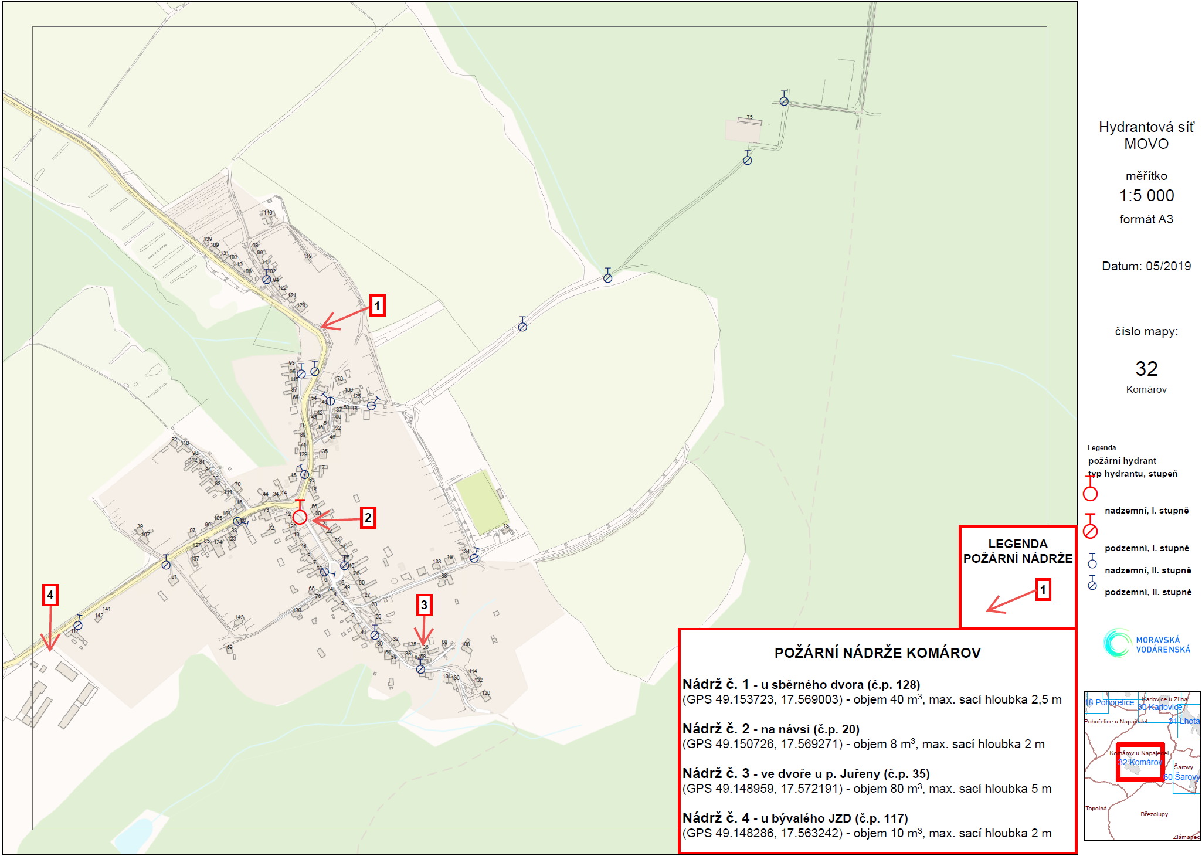
- Plánek obce s vyznačením zdrojů vody pro hašení požárů, čerpacích stanovišť a směru příjezdu k nim

Příloha č. 4 k obecně závazné vyhlášce č. 2/2023, kterou se vydává požární řád

Seznam dalších důležitých telefonních čísel

Linka integrovaného záchranného systému | 112
Hasičský záchranný sbor Zlínského kraje – operační středisko | 150
Policie ČR | 158
Zdravotnická záchranná služba | 155
Hasičský záchranný sbor Zlínského kraje | 950 670 111
Krajská hygienická stanice Zlín | 577 006 711
Baťova nemocnice Zlín | 577 551 111
Poruchy, pohotovost – voda | 840 668 668  601 276 276
Poruchy, pohotovost – elektřina | 800 225 577
Poruchy, pohotovost – plyn | 1239

§ 27 odst. 2 písm. b) bod 5 zákona o požární ochraně
§ 29 odst. 1 písm. o) bod 2 zákona o požární ochraně
§ 13 odst. 1 písm. b) zákona o požární ochraně
§ 7 odst. 1 zákona o požární ochraně
nařízení Zlínského kraje č. 6/2012 ze dne 30. 4. 2012

